План урока 14.04.2020
Предмет | математика
Ф.И.О. учителя | Леонтьева Г.В.
Учебник | Математика. Учебник для 6 класса общеобразоват. шк. 2 часть /А.Е.Абылкасымова,Т.П.Кучер,З.А.Жумагулова – Алматы: Мектеп 2018.
Урок тема урока | Способы задания зависимостей между величинами: аналитический (с помощью формулы), табличный, графический
Цели обучения  (кратко) | 6.5.2.5  решать задачи на зависимость между величинами;  6.5.2.6  знать способы задания зависимостей между величинами;  6.5.2.7  записывать формулу зависимости по её описанию;  6.5.2.8  составлять таблицу для зависимостей, заданных формулой или графиком;  6.5.2.9  строить графики зависимостей, заданных формулой и таблицей;
Ф.И. учащегося (заполняется учеником) | Мерутова Маргарита

Порядок действий | Ресурсы  (заполняется учителем) |  | Выполнение  (заполняется учеником)
Изучи | . Дан график движения автомобиля (см. рис).  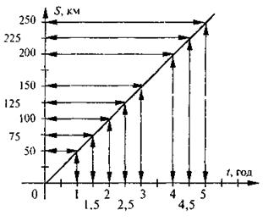  1) На каком расстоянии от места выезда был автомобиль за 1 ч; 2,5 ч; 4 ч после начала движения?  2) За какое время автомобиль проехал 75 км? 100 км? 225 км?  3) Какое расстояние преодолел автомобиль за все время и сколько на это ушло времени?  Вывод. Следовательно, графики движения, как и графики других зависимостей, помогают решать задачи двух видов: 1) по известным значениям абсциссы (времени) найти соответствующее значение ординаты (пути); 2) по соответствующим значением ординаты (расстояния) найти абсциссу (время). (Не забываем сначала определить масштаб.) |  | Отметь знаком «+» материал, с которым ознакомился(лась)  +  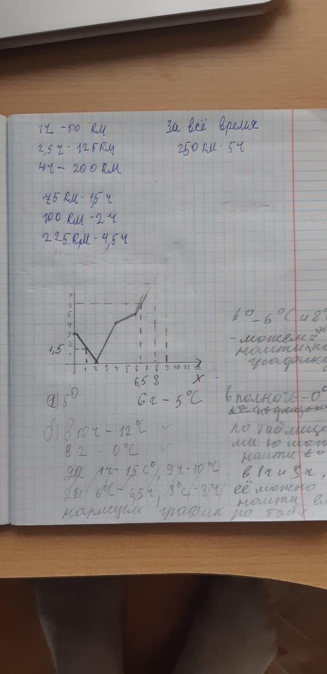
Ответь  Выполни |  | Дана таблица наблюдения за изменением температуры в течение 11 ч.  По таблице найдите:  а) Какой была температура в 6 ч; в полночь?  б) В котором часу температура была самой высокой? самой низкой?  Можно ли по таблице найти, какой была температура в 1 ч; в 9 часов? (нет)  Когда температура была 6 °С? 8 °С? (нет)  Учащиеся приходят к выводу: в этом случае можно воспользоваться графиком. Построить график, ответить на заданные вопросы. | 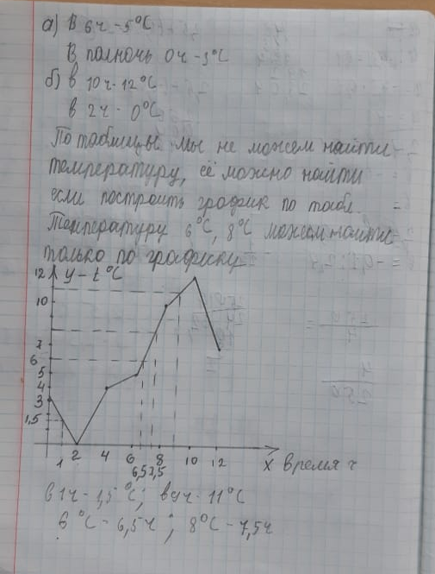
  Время, ч | 0 | 2 | 4 | 6 | 8 | 10 | 12
  Температура, °С | 3 | 0 | 4 | 5 | 10 | 12 | 7
Рефлексия | Теперь я знаю |  | +
Рефлексия | Теперь я умею |  | Поставь знаки «+» или «-»

Обратная связь от учителя  (словесная оценка и/или комментарий) | 1202(1) постройте график зависимости пути от времени

